Министерство науки и высшего образования Российской Федерации Федеральное государственное бюджетное образовательное учреждение высшего образования «Тульский государственный университет»

КАФЕДРА ИНФОРМАЦИОННОЙ БЕЗОПАСНОСТИ

**ТЕХНОЛОГИЯ И МЕТОДЫ ПРОГРАММИРОВАНИЯ**

Отчет о лабораторной работе № 10

Создание интерактивных ответов для игры «Квест».

|  |  |  |
| --- | --- | --- |
| Выполнил: | ст. гр. 230721 | Хабаров Р.А. |
| Проверил: | асс. каф. ИБ | Курбаков М.Ю. |

Тула, 2024 г.

# ЦЕЛЬ И ЗАДАЧА РАБОТЫ

**Цель:** научиться использовать платформу 1С: Предприятие.

**Задача:** в данной работе требуется сделать конфигурацию с формой на платформе 1С со справочником и обработкой, с помощью которой можно будет создать квест, который будет настраиваемым. Пользователь сам сможет настраивать картинки, текст и точку выбора с её разветвлениями в настройках.

# ХОД РАБОТЫ

Добавим в форму элемента Задач ФормаЗадачи два варианта ответа – команды ОветХороший и ОтветПлохой. Для правильного отображения кнопок команд напишем процедуру ПодготовитьКнопкуОтветов (надписи на кнопках из вариантов истории) и дополним процедуру ПриСозданииНаСервере (для переключения видимости кнопок на различных этапах истории). Код модуля представлен в листинге 1. Привяжем для каждой из кнопок одну и ту же процедуру-обработчик решения ОтветНаВыбор, которая будет вызывать серверную процедуру ЗафиксироватьОтвет с параметром названия нажатой кнопки (листинг 2). Процедура ЗафиксироватьОтвет отвечает за вызов нужного этапа истории – плохого или обычного завершения истории.

# ДЕМОНСТРАЦИОННЫЙ ПРИМЕР

Начнём новую историю (рис. 1). По достижении этапа истории, где происходит выбор (рис. 2), выберем плохой вариант (в данном случае «Покатиться дальше»). Результат – плохое завершение истории – представлен на рис. 3. Пройдём историю ещё раз, в этот раз выбрав хороший вариант («Съесть волка»), после чего отобразится хороший вариант завершения истории (рис. 4).

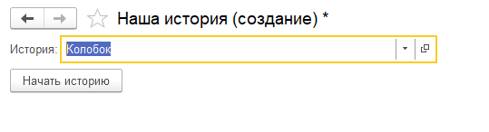

Рисунок 1 – Начало прохождения истории

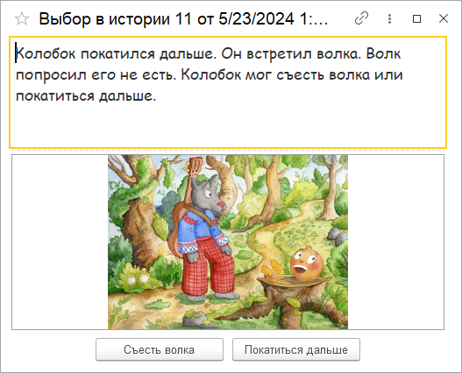

Рисунок 2 -выбор в истории

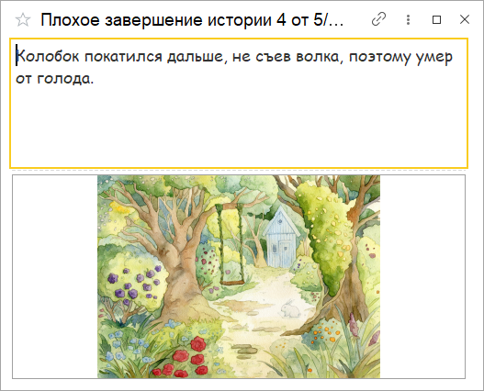

Рисунок 3 – Плохое завершение истории

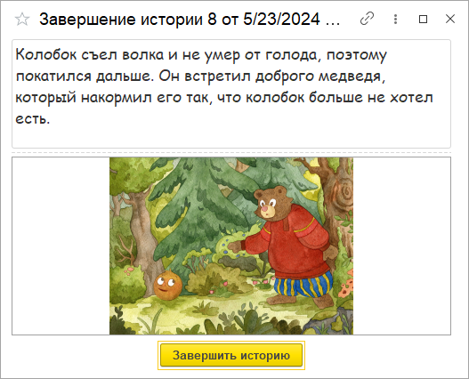

Рисунок 4 – Обычное завершение истории

# ЛИСТИНГ 1 – Код модуля для правильного отображения кнопок

&НаСервере

Процедура ПриСозданииНаСервере(Отказ, СтандартнаяОбработка)

История = Объект.БизнесПроцесс.История;

ЭтапИстории = Объект.ТочкаМаршрута.Имя;

ЭтотОбъект.Картинка = ПолучитьНавигационнуюСсылку(История, ЭтапИстории);

ЭтотОбъект.Комментарий = История[ЭтапИстории + "Комментарий"];

Если Объект.Выполнена = Истина Тогда

Элементы.ВыполнитьИЗакрыть.Видимость = Ложь;

КонецЕсли;

Если ЭтапИстории = "ЗавершениеИстории" ИЛИ ЭтапИстории = "ПлохоеЗавершениеИстории" Тогда

Элементы.ВыполнитьИЗакрыть.Заголовок = "Завершить историю";

КонецЕсли;

Если Объект.ТочкаМаршрута = БизнесПроцессы.НашиИстории.ТочкиМаршрута.ВыборВИстории Тогда

ПодготовитьКнопкиОтветов();

Элементы.ВыполнитьИЗакрыть.Видимость = Ложь;

Иначе

Элементы.ГруппаОтветы.Видимость = Ложь;

КонецЕсли;

КонецПроцедуры

Процедура ПодготовитьКнопкиОтветов()

Элементы.ОтветПлохой.Заголовок = Объект.БизнесПроцесс.История.ВариантДляПоражения;

Элементы.ОтветХороший.Заголовок = Объект.БизнесПроцесс.История.ВариантДляПобеды;

КонецПроцедуры

# ЛИСТИНГ 2 – Код модуля для вызова варианта завершения истории

&НаКлиенте

Процедура ОтветНаВыбор(Команда)

ЗафиксироватьОтвет(ТекущийЭлемент.Заголовок);

Оповестить("Обновить форму задач");

ЭтотОбъект.Закрыть();

КонецПроцедуры

&НаСервере

Процедура ЗафиксироватьОтвет(Ответ)

БП_Объект = Объект.БизнесПроцесс.ПолучитьОбъект();

БП_Объект.ОтветНаВопрос = Ответ;

БП_Объект.Записать();

Задача_Объект = РеквизитФормыВЗначение("Объект");

Задача_Объект.ВыполнитьЗадачу();

КонецПроцедуры

# ВЫВОД

В ходе выполнения данной лабораторной работы, я доработал бизнес-процесс для прохождения истории таким образом, чтобы можно было интерактивно выбирать варианты действия, что приводит к различным завершениям истории.